Søndag den 13. juni 2021 kl. 13:00
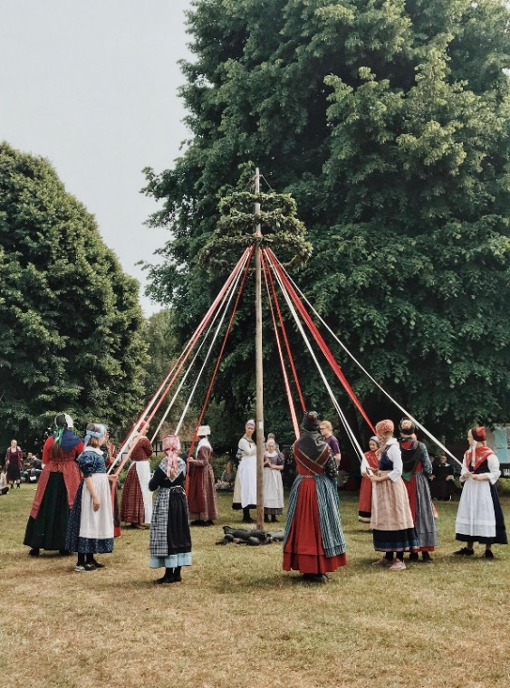

Stevns folkedanser vil gerne vise at vi stadig kan danse, derfor laver vi dette træf.

Program:
Kl. 13:00 Mødes vi med vores frokostkurv
Kl. 14:00 Stevns børnehold fletter majstangen
Kl. 14:30 Danser vi pardanse, fællesdans for alle
Kl. 15:30 Drikker vi den medbragte kaffe
Efter kaffen danser vi videre

Det er gratis at deltage, dog er der en parkeringsafgift på p-pladsen.

Medbring selv borde og stole så I kan sidde og nyde det.
Det vil glæde os, at se jer til vores pardansetræf.

Håber at I har tid og lyst til at komme og danse med.

